Univerzitet u Novom Sadu 

Tehnički fakultet „Mihajlo Pupin“

Zrenjanin

**Predmet: Projektovanje softvera**

**Tema: Prodaja automobila**

Profesor: Doc. dr. Eleonora Brtka Student: Branislav Spasenoski SI 31/21 Asistent: MSc Siniša Mihajlović Student: Marko Bobinac SI 29/31

Sadrzaj

1.Predmetni cilj 3

2.Uvod 4

3.Opis aplikacije 5

4. Zakljucak 10

5.Literatura 11

# 1.Predmetni cilj

Cilj predmeta Projektovanje softvera je da student stekne znanja neophodna za kreiranje fikasnog softvera koji uključuje arhitekturu softvera, implementaciju i testiranje kao i za kreiranje dokumentacije za softverske sisteme. Student stečena znanja treba da iskoristi za samostalnu konstrukciju softvera koja je bazirana na standardnim procesima implementacije I testiranja kao i za kreiranje projektne dokumentacije.

# 2.Uvod

Aplikacija „Prodaja automobila “ je radjena u programskom okruzenju Eclipse. Ova aplikacija sadrzi razne modele automobila i njihove informacije koje, mnogi kupci mogu pogledati i odluciti se za kupovinu.

“Eclipse je programsko okruženje (engl. software framework) otvorenog koda, nezavisno je od operativnog sistema, pa je bazirana na programskom jeziku Java.  Namena Eclipse-a je pomoć pri izradi složenih aplikacija kako ih još nazivaju “rich client aplikacijama” kao suprotnost web aplikacijama. Eclipse pruža razvojnu platformu  dizajniranu za razvoj integriranih razvojnih okruženja IDE(engl. Integrated  development environment), raznih alata, aplikacijskih okruženja (engl. Aplication  framewroks), te bilo kakvih RCP aplikacija. Eclipse Software Development Kit (SDK)  je kombinacija nekoliko Eclipse projekata, uključujući Platform, Java Development  Tools (JDT), i Plug-in Development Environment (PDE).

# 3.Opis aplikacije

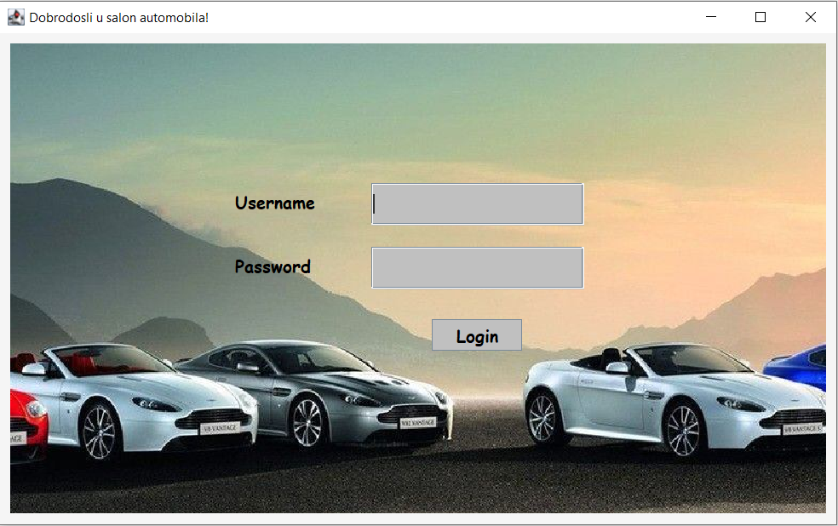

Slika 1, login menu

Pri ulasku u aplikaciju, korisniku se prikazuje Login meni. Ovde je potrebno uneti podatke Username I Password kako bi pristupili glavnoj stranici ove aplikacije.

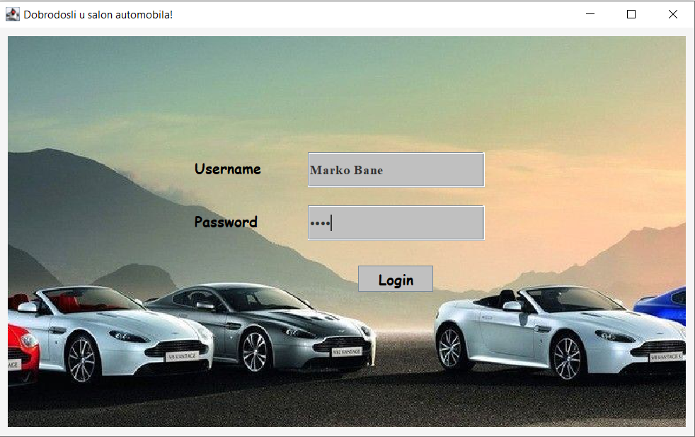

Slika 2, unosenje podataka

Nakon sto korisnik unese tacne podatke aplikacija ce izbaciti poruku „Login Successful“ i pristupice glavnoj stranici aplikacije:

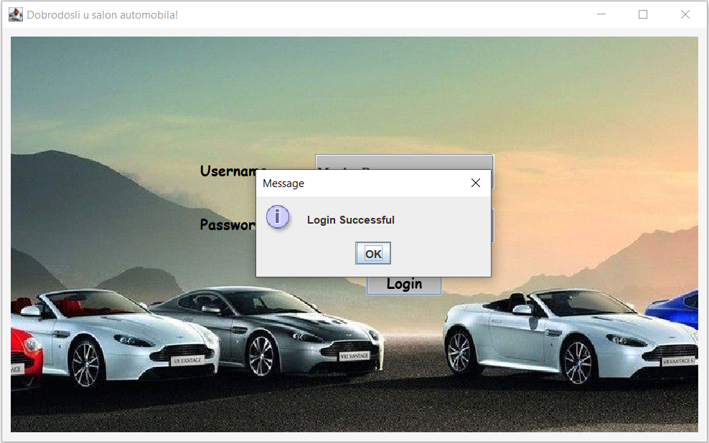

Slika 3, poruka za uspesno ulogovanje

Kada korisnik pristupi glavnoj stranici aplikacije prikazace se tri opcije za odabir marke vozila koju korisnik zeli da pregleda. Pritiskom na jednu od slika otvorice se zasebna stranica te marke vozila sa odredjenim modelima i njihovim karakteristikama.

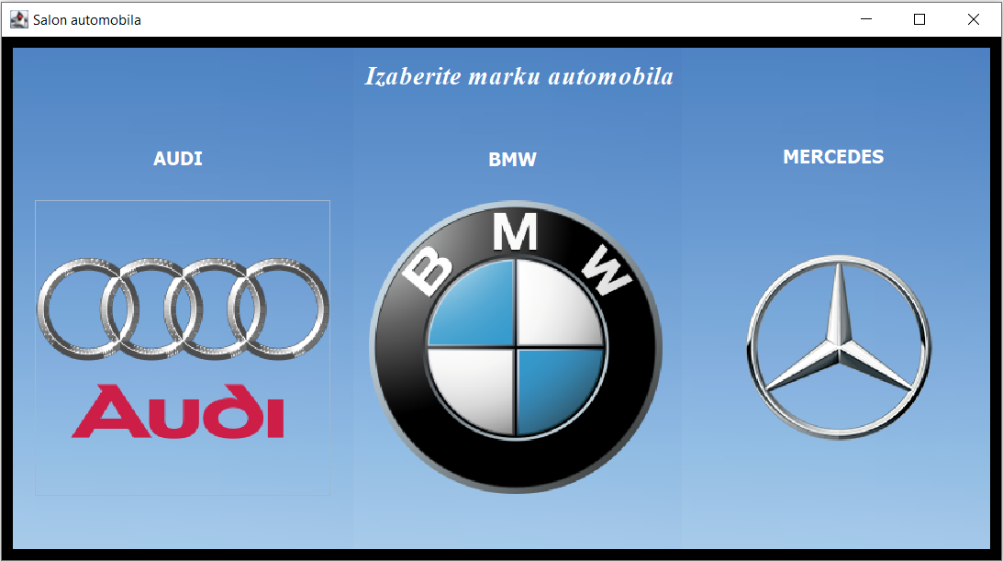

Slika 4, Main page

Nakon sto korisnik pritisne na sliku Audi prikazace se sledeca stranica:

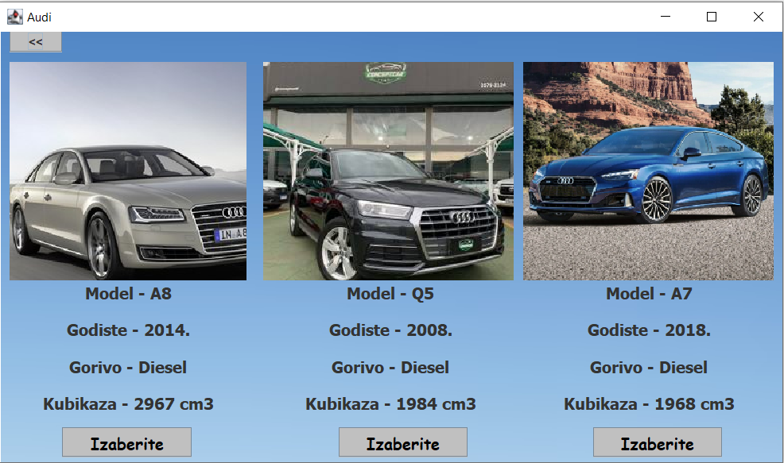

Slika 5, Audi page

Nakon sto korisnik pritisne na sliku BMW prikazace se sledeca stranica:

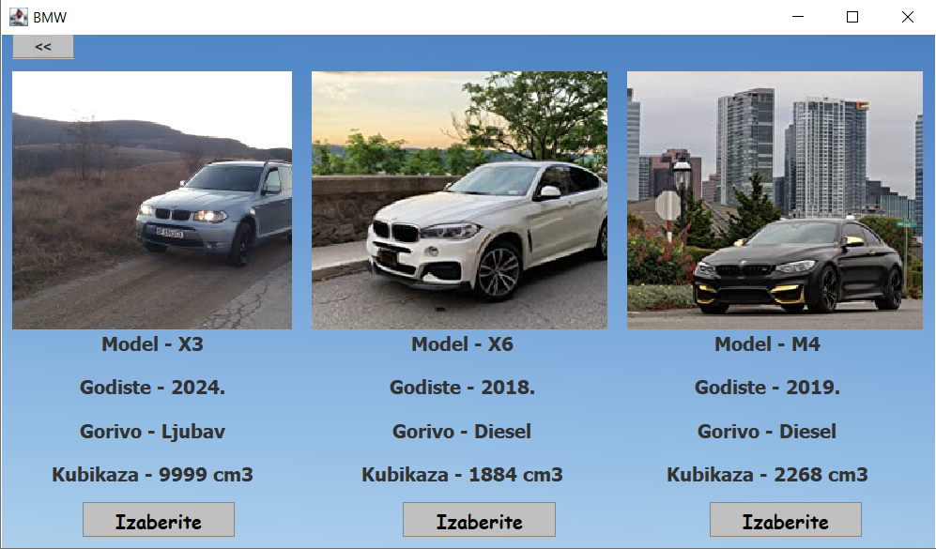

Slika 6, BMW page

Nakon sto korisnik pritisne na sliku Mercedes prikazace se sledeca stranica:

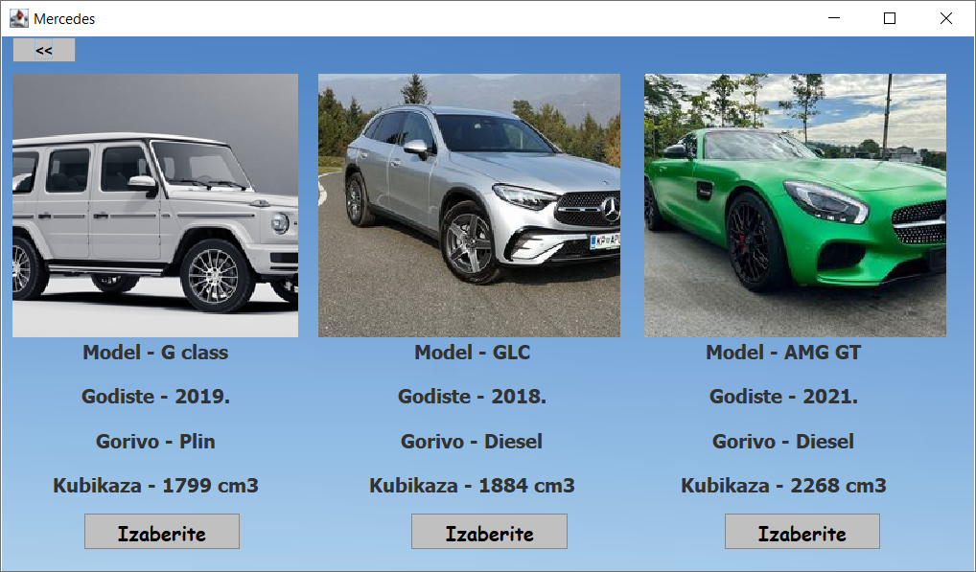

Slika 7, Mercedes page

U slucaju da korisnik zeli da promeni izbor marke vozila, pritiskom na dugme u levom gornjem uglu korisnik ce se vratiti na Main page.

Nakon sto korisnik odabere vozilo koje zeli da kupi, pritiskom na dugme „Izaberite“, otvorice se pop-up prozor na kome pise cena vozila i poruka „|Da li zelite da nastavite sa kupovinom? “.

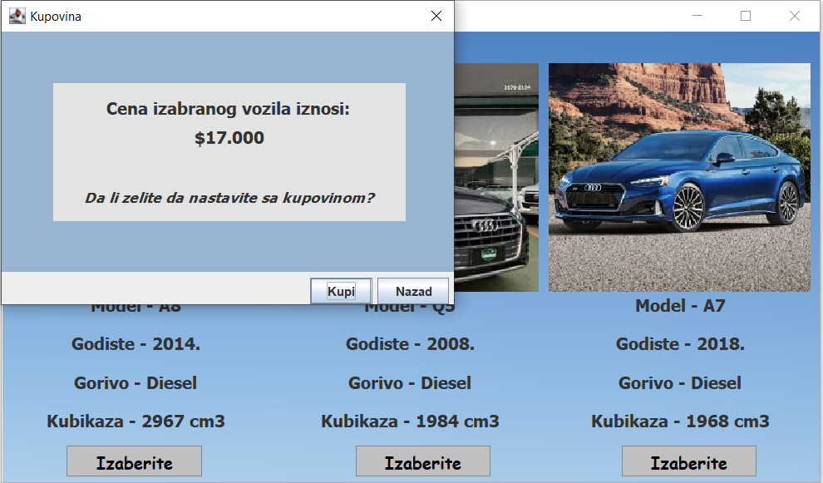

Slika 8, Kupovina page

Pritiskom na dugme „Nazad“, korisnik ce se vratiti nazad na izbor automobile, a ukoliko pritisne dugme ,,Kupi” pojavice se pop-up prozor sa porukom ,,Hvala Vam na kupovini!”.

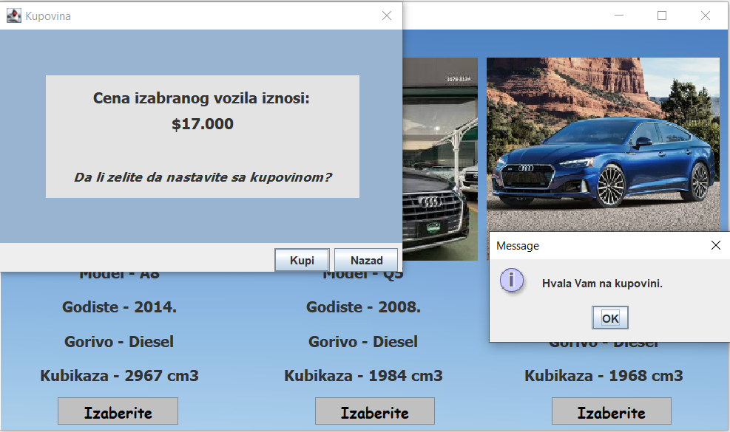

Slika 9, Poruka nakon kupovine

# 4. Zakljucak

Aplikacija ,,Prodaja automobila” prikazuje jasan izbor automobila i omogucava da korisnik lako odabere automobil koji mu se svidja i kupi ga.

# 5.Literatura

# http://www.tfzr.uns.ac.rs/Predmet/Projektovanje%20softvera/--1 <https://studenti.rs/skripte/informacione-tehnologije/eclipse/> https://www.eclipse.org/